СХЕМА РАЗМЕЩЕНИЯ
НЕСТАЦИОНАРНОГО ТОРГОВОГО ОБЪЕКТА
(приложение к договору от _______ № ______)

Лот 308

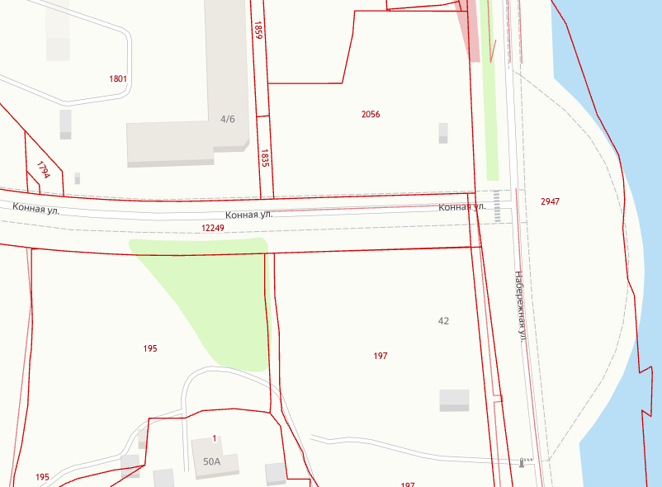

- место расположения объекта

Начальник управления
по развитию потребительского рынка
и услуг города Благовещенска А.А. Юрченко

